LEASE AGREEMENT

สัญญาเช่าห้องชุด

This agreement is made on the 8 July 2025 day of July 2025, between
หนังสือสัญญาเช่าฉบับนี้ ทำขึ้นเมื่อวันที่ 8 กรกฎาคม 2025 ระหว่าง

Ms. Chanisa Sirimintra, holding ID card/passport no. 1 7106 00102 85 0, with an address at 3009 Sukhumvit 101 Road, Bang Chak Sub-District, Phra Khanong District, Bangkok 10260 the owner of unit 3009/495, The Line Sukhumvit 101 located at 3009 Sukhumvit 101 Road, Bang Chak Sub-District, Phra Khanong District, Bangkok 10260 hereafter known as the Landlord.
นางสาวฌาณิศา ศิริมินตรา ถือบัตรประชาชน/ หนังสือเดินทางเลขที่ 1 7106 00102 85 0 อยู่บ้าน 3009 ซอย สุขุมวิท 101 แขวงบางจาก เขตพระโขนง กรุงเทพมหานคร 10260 เจ้าของห้องชุดเดอะไลน์ สุขุมวิท 101 เลขที่ 3009/495 ตั้งอยู่เลขที่ 3009 ซอย สุขุมวิท 101 แขวงบางจาก เขตพระโขนง กรุงเทพมหานคร 10260 ซึ่งต่อไปในสัญญาฉบับนี้จะเรียกว่า “ผู้ให้เช่า” ฝ่ายหนึ่ง กับ

And Mr. Thura Min Saw Oo, holding ID card/passport no. MJ233004 of Myanmar Nationality, with an address at , hereafter known as the Tenant.
Mr. Thura Min Saw Oo ถือบัตรประชาชน/ หนังสือเดินทางสัญชาติ เมียนมาร์ เลขที่ MJ233004 ที่อยู่ติดต่อได้เลขที่ ซึ่งต่อไปในสัญญาฉบับนี้จะเรียกว่า “ผู้เช่า” อีกฝ่ายหนึ่ง

1. It is hereby agreed as follows:
คู่สัญญาทั้งสองฝ่ายตกลงกันมีข้อความดังต่อไปนี้:

a) The Landlord agrees to let, and the Tenant agrees to rent the condominium, furnishing, structure and ground (hereafter called the Premises) situated at The Line Sukhumvit 101 unit no. 3009/495 on the floor 26, area approximately of 28 square meters. The monthly rental rate shall be as follows: unit, structure and ground rental Baht 16000 (Baht Sixteen Thousand Baht Only Only) and rental of furniture, appliances, fixtures, belongings, household items in the Premises (as specified in Exhibit I) of rental Baht __________ (Baht __________ Only).
ผู้ให้เช่าตกลงให้เช่าและผู้เช่าตกลงเช่าห้องชุด สิ่งตรึงตรา โครงสร้าง และพื้นที่ห้องชุด (ซึ่งต่อไปในสัญญาฉบับนี้จะเรียกว่า “สถานที่เช่า”) ซึ่งตั้งอยู่ที่เดอะไลน์ สุขุมวิท 101 เลขที่ 3009/495 ชั้นที่ 26 เนื้อที่ประมาณ 28 ตารางเมตร ในอัตราค่าเช่ารายเดือน ดังนี้ ค่าเช่าห้องชุด ในอัตรา 16000 บาท (หนึ่งหมื่นหกพันบาทถ้วน) และ ค่าเช่าเฟอร์นิเจอร์ อุปกรณ์ สิ่งติดตรึง สัมภาระเครื่องใช้ในสถานที่เช่า (ดังปรากฏในเอกสารแนบท้ายสัญญาหมายเลข 1) ในอัตรา __________ บาท (__________)

(b) The lease period under this agreement shall be 1 Year commencing on the 8 July 2025 day of July, 2025, and ending on the 7 July 2026 day of July, 2026, subject to the terms below and subject to renewal on terms and conditions mutually agreeable to both parties.
ระยะเวลาการเช่าภายใต้สัญญาฉบับนี้มีระยะเวลา 1 ปี นับแต่วันที่ 8 กรกฎาคม 2025 ถึงวันที่ 7 กรกฎาคม 2026 ภายใต้ข้อกำหนดตามสัญญาฉบับนี้และภายใต้เงื่อนไขและข้อกำหนดการต่ออายุสัญญาที่คู่สัญญาทั้งสองฝ่ายได้ตกลงร่วมกัน

2. The Tenant agrees as follows:
ผู้เช่าตกลงดังต่อไปนี้:

(a) To pay the Landlord a security deposit equal to Baht 32000 (Baht Thirty-Two Thousand Baht Only Only), which will be returned to the Tenant without interest upon the termination of this agreement (30 days after termination and AFTER all utility bills have been cleared). However, should any damages other than normal wear and tear have been caused to the Premises by the Tenant, the Landlord shall be entitled to deduct all or any part of this sum depending on the extent of the damages, or the payment incurred and pay the balance to the Tenant. The Tenant shall not deduct the monthly rental from this security deposit.
ชำระเงินประกันการปฏิบัติตามสัญญาให้แก่ผู้ให้เช่า เป็นจำนวนเงิน 32000 บาท (สามหมื่นสองพันบาทถ้วน) ซึ่งเงินประกันนี้ ผู้ให้เช่าจะคืนให้แก่ผู้เช่าโดยปราศจากดอกเบี้ยภายใน 30 วันหลังจากสัญญาสิ้นสุดลง และได้มีการชำระค่าสาธารณูปโภคต่างๆ เป็นที่เรียบร้อยแล้ว แต่อย่างไรก็ตาม หากผู้เช่าทำความเสียหายใดๆ แก่สถานที่เช่านอกเหนือจากการเสื่อมสภาพตามการใช้งานปกติ ผู้ให้เช่ามีสิทธิหักเงินประกันนี้ไม่ว่าทั้งหมดหรือบางส่วนเพื่อชดเชยความเสียหาย หรือชำระค่าเสียหายที่เกิดขึ้นก่อนและส่งมอบเงินประกันส่วนที่เหลือ (ถ้ามี) คืนให้แก่ผู้เช่า ผู้เช่าไม่สามารถให้ผู้ให้เช่าหักเงินค่าเช่ารายเดือนจากเงินประกันนี้ได้แต่อย่างใด

(b) To pay the Landlord the monthly rental payment of Baht 16000 (Baht Sixteen Thousand Baht Only Only) for the Premises in advance within the 8 July 2025 day of every calendar month commencing from 8 July 2025 and no later than the 13th of each calendar month. The late charge at the rate of THB 500.- (Baht Five Hundred Only) per Day will be applied until the payment is paid in full.
ชำระค่าเช่าล่วงหน้าเป็นรายเดือนให้แก่ผู้ให้เช่าเป็นเงินจำนวน 16000 บาท (หนึ่งหมื่นหกพันบาทถ้วน) ต่อเดือน โดยชำระภายในวันที่ 8 กรกฎาคม 2025 ของทุกเดือนตามปีปฏิทิน โดยเริ่มชำระตั้งแต่ 8 กรกฎาคม 2025 และไม่เกินกว่าวันที่ 13 กรกฎาคม 2025 ของแต่ละเดือนกรณีผู้เช่าชำระค่าเช่าล่าช้าตกลงให้คิดค่าปรับเป็นรายวัน ในอัตราวันละ 500 บาท (ห้าร้อยบาทถ้วน) นับแต่วันที่ชำระล่าช้าเป็นต้นไปจนกว่าจะมีการชำระค่าเช่าให้ผู้ให้เช่าครบถ้วนเต็มจำนวน

(c) To maintain the Premises in a good state, keep the interior in a clean and habitable condition and exercise reasonable care in keeping the grounds tidy and attractive.
บำรุงรักษาสถานที่เช่าให้อยู่ในสภาพอันดี รักษาสภาพภายในสถานที่เช่าให้สะอาดและ เหมาะแก่การอยู่อาศัย และ ดูแล ทำความสะอาดให้สถานที่เช่ามีความเป็นระเบียบ เรียบร้อยตามสมควร

(d) To assume liability for costs incurred for damage to the Premises negligently or intentionally caused by the Tenant, his family, employees, visitors, dependents or persons staying with the Tenant.
รับผิดชอบในความเสียหายที่เกิดขึ้นต่อสถานที่เช่า ไม่ว่าด้วยความประมาทเลินเล่อ หรือโดยความจงใจ ของผู้เช่า ครอบครัวของผู้เช่า ลูกจ้างของผู้เช่า ผู้มาเยี่ยมเยียน บุคคลที่อยู่ในอุปการะหรือบุคคลที่อยู่ภายในสถานที่เช่ากับผู้เช่า
(e) To permit the Landlord or his/her authorized agent to enter and inspect the Premises and to effect repairs and renovations at reasonable times agreed between the Landlord and the Tenant.
อนุญาตให้ผู้ให้เช่าหรือตัวแทนของผู้ให้เช่าเข้าไปในสถานที่เช่าเพื่อตรวจตราสถานที่เช่า และเข้าไปเพื่อการแก้ไขซ่อมแซมและปรับปรุงสถานที่เช่า ในเวลาอันสมควรตามที่ได้รับการเห็นชอบร่วมกันระหว่างผู้ให้เช่าและผู้เช่า

And during the last 30 (Thirty) Days of the lease period, with 1 (One) Day advance notice, the Tenant shall permit the Landlord or his/her authorized agent to show the Premises to prospective tenants or buyers at reasonable times agreed between the Landlord and the Tenant.
ทั้งนี้ ในช่วงเวลา 30 วันสุดท้ายก่อนสิ้นสุดระยะเวลาเช่าตามสัญญานี้ หากผู้ให้เช่าแจ้งล่วงหน้าไม่น้อยกว่า 1 วัน ผู้เช่าตกลงยินยอมให้ผู้ให้เช่าหรือตัวแทนของผู้ให้เช่าที่ได้รับมอบหมายพาผู้จะเช่า หรือผู้จะซื้อเข้าชมสถานที่เช่าในช่วงเวลาอันสมควรที่ได้รับการเห็นชอบระหว่างผู้ให้เช่าและผู้เช่าได้

(f) Not to make any alteration or addition to the Premises without prior written consent from the Landlord. Any fixtures, fittings, hanging items of household decoration which are not of a permanent nature, and which have been installed by the Tenant during the term of this agreement shall be removed by the Tenant at the termination of this agreement, and return to its original condition.
ไม่ทำการดัดแปลง หรือต่อเติมสถานที่เช่าก่อนได้รับอนุญาตเป็นลายลักษณ์อักษรจากผู้ให้เช่า โดยสิ่งติดตรึง ติดตั้ง เครื่องแขวนตกแต่งใดๆ ซึ่งไม่มีลักษณะเป็นการตรึงตราถาวรที่ผู้เช่าได้ติดตั้งไว้ในระหว่างระยะเวลาการเช่าตามสัญญานี้ ผู้เช่าต้องนำออกไปภายในวันสิ้นสุดสัญญานี้และส่งมอบคืนสถานที่เช่าสู่สภาพดังเดิมให้แก่ผู้ให้เช่า

(g) Not to assign or sublet the Premises or any part thereof without the written consent of the Landlord.
ผู้เช่าจะไม่โอนสิทธิการเช่า หรือให้เช่าช่วงสถานที่เช่าไม่ว่าส่วนหนึ่งส่วนใด หรือทั้งหมดไปให้บุคคลอื่นโดยไม่ได้รับความยินยอมเป็นลายลักษณ์อักษรจากผู้ให้เช่าเสียก่อน

(h) Not to do or permit to be done on the Premises anything that may be or may become a nuisance or annoyance, or that may interfere with the quiet enjoyment of neighboring premises and to act according to the Condominium’s regulations.
ไม่กระทำการหรืออนุญาตให้กระทำการใดๆ ภายในสถานที่เช่า อันจะก่อให้เกิดการรบกวน หรือก่อความเดือนร้อนรําคาญ หรือการทำการใดๆ อันเป็นรบกวนการอยู่อาศัยอย่างสงบสุขแก่ผู้พักอาศัยอื่นตามระเบียบ และ/หรือข้อบังคับของอาคารชุด

(i) To pay all bills relating to the rent of the Premises, including electricity, water, telephone, cable TV, internet and maid cleaning.
ชำระหนี้ค่าใช้จ่ายต่างๆ ทุกประเภทที่เกี่ยวกับการเช่าสถานที่เช่า รวมทั้ง ค่าไฟฟ้า ค่าน้ำประปา ค่าโทรศัพท์ ค่าเคเบิลทีวี ค่าอินเตอร์เน็ต และค่าแม่บ้านทำความสะอาด

(j) To return all keys, access cards and car stickers (if any) of the Premises (as specified in Exhibit II) to the Landlord at the termination of this agreement. The Tenant is responsible for any lost keys, access cards or car stickers.
คืนกุญแจ บัตรผ่านเข้า - ออก และ สติ๊กเกอร์บัตรจอดรถ (ถ้ามี) ทั้งหมดของสถานที่เช่า (ดังปรากฏในเอกสารแนบท้ายสัญญาเช่าหมายเลข 2) ให้แก่ผู้ให้เช่าในวันสิ้นสุดสัญญานี้ โดยผู้เช่าต้องรับผิดชอบในความสูญหายของกุญแจ บัตรผ่านเข้า-ออก และ สติ๊กเกอร์บัตรจอดรถทุกประการ

(k) To use the Premises only for dwelling purposes only, and no more than 2 Person(s) of the Tenant are allowed to occupy in the Premises.
ใช้สถานที่เช่าเพื่อวัตถุประสงค์ในการอยู่อาศัยเท่านั้น จำนวนผู้เช่าที่อาศัยอยู่ในสถานที่เช่าต้องมีจำนวนไม่เกิน 2 คน

(l) Not to keep any materials of a dangerous, combustible or explosive nature, or any illegal substances or narcotics in the Premises. The Tenant shall not permit or use any part of the Premises for any illegal purpose.
ไม่เก็บรักษาวัตถุอันตราย วัตถุที่ติดไฟได้ง่าย หรือ วัตถุระเบิด หรือสิ่งใดอันเป็นของต้องห้ามตามกฎหมายหรือยาเสพติดในสถานที่เช่า ผู้เช่าต้องไม่อนุญาตหรือใช้ส่วนใดส่วนหนึ่งของสถานที่เช่าในวัตถุประสงค์ที่ผิดกฎหมาย
(m) To pay the rent as specified in Clause 2 (b). If the Tenant fails to pay the rental 15 (Fifteen) days after it is due, this will be considered a breach of contract which can result in the Landlord repossessing the Premises immediately. The agreement shall also be forthwith terminated, and the Landlord shall be entitled to withhold the entire security deposit as a penalty.
ชำระค่าเช่าตามที่ระบุไว้ในข้อ 2 (ข) กรณีที่ผู้เช่าผิดนัดไม่ชำระค่าเช่าเมื่อพ้น 15 (สิบห้า) วัน หลังครบกำหนดการชำระค่าเช่าตามสัญญา ให้ถือว่าผู้เช่าผิดสัญญาเช่า และให้สัญญาเช่ามีผลสิ้นสุดลงทันที โดยผู้ให้เช่ามีสิทธิในการกลับเข้าครอบครองสถานที่เช่าทันทีและผู้ให้เช่ามีสิทธิที่จะยึดเงินประกันทั้งจำนวนเพื่อเป็นค่าปรับในการนี้

(n) To be responsible for his/her own properties in the Premises such as personal belongings and/or furniture. Any loss or damage to the Tenant’s personal property on the Premises shall not be the Landlord’s responsibility.
รับผิดชอบในทรัพย์สินส่วนบุคคลของผู้เช่าในสถานที่เช่าเอง เช่น ทรัพย์สินส่วนตัว และ/หรือ เฟอร์นิเจอร์ โดยความสูญเสีย หรือเสียหายใดๆ ต่อทรัพย์สินส่วนบุคคลของผู้เช่าในสถานที่เช่าไม่อยู่ในความรับผิดชอบของผู้ให้เช่าแต่อย่างใด
(o) Not to keep pets in the Premises.
ไม่เลี้ยงสัตว์เลี่ยงในสถานที่เช่า

(p) Not to smoke in the Premises. Smoking is allowed in the smoking area only.
ไม่สูบบุหรี่ในสถานที่เช่า การสูบบุหรี่จะทำได้เฉพาะบริเวณที่ที่จัดไว้สำหรับสูบบุหรี่เท่านั้น

(q) To handover the Premises to the Landlord in a clean and habitable condition at the end of this agreement.
ส่งมอบสถานที่เช่าคืนแก่ผู้ให้เช่าในสภาพที่สะอาดและเหมาะแก่การอยู่อาศัยในวันสิ้นสุดสัญญานี้
(r) To be responsible for an ordinary maintenance or minor repairs, such minor repair being those repairs NOT exceeding Baht 1,000.- (Baht One Thousand Only) per occurrence per item (such as replacement of light bulbs, water leakage from the shower or toilet flush, etc.).
รับผิดชอบในการบำรุงรักษาตามปกติ หรือการซ่อมแซมเล็กน้อย ซึ่งการซ่อมแซมเล็กน้อยแต่ละคราวต้องมีจำนวนวงเงินไม่เกิน 1,000 บาท (หนึ่งพันบาทถ้วน) ต่อครั้งต่อหนึ่งรายการ (เช่น การเปลี่ยนหลอดไฟฟ้า น้ำรั่วจากฝักบัวและสายฉีดชำระ เป็นต้น)
(s) To comply with all provisions of this agreement, the Tenant warrants that he/she will meet the above conditions in every respect, and acknowledges that failure to perform the obligations herein stipulated will be considered grounds for termination of this agreement and loss of security deposit.
ปฏิบัติตามข้อกำหนดในสัญญานี้ ผู้เช่ารับรองว่าผู้เช่าจะปฏิบัติตามเงื่อนไขข้อตกลงข้างต้นในทุกประการและ ผู้เช่ารับทราบว่า การไม่ปฏิบัติตามหน้าที่ที่ระบุไว้ในสัญญาฉบับนี้จะถือว่าเป็นเหตุในการที่ผู้ให้เช่าสามารถเลิกสัญญาฉบับนี้และริบเงินประกันทั้งหมดได้

3. The Landlord agrees as follows:
ผู้ให้เช่าตกลงดังต่อไปนี้:

(a) To confirm that the Landlord is the sole owner of the Premises and has the right, without any restriction, to let the Premises. It is further agreed that the Landlord will fully inform the Tenant of any person to whom he may propose to sell or trade the Premises during the term of this agreement, provided that there be no changes on the provisions and conditions of this agreement.
ผู้ให้เช่ารับรองว่าผู้ให้เช่าเป็นเจ้าของแต่เพียงผู้เดียวในสถานที่เช่าและมีสิทธิโดยปราศจากข้อจำกัดใดๆ ในการให้เช่าสถานที่เช่าตามสัญญานี้ นอกจากนี้ ผู้ให้เช่าตกลงว่าจะแจ้งให้ผู้เช่าทราบกรณีที่มีผู้เสนอซื้อหรือขอแลกเปลี่ยนสถานที่เช่าในระหว่างอายุสัญญาฉบับนี้ ภายใต้เงื่อนไขว่าผู้ให้เช่าจะไม่เปลี่ยนแปลงข้อกำหนดหรือเงื่อนไขในการเช่า

(b) To ensure that on commencement of this agreement, the Premises shall be in a clean and habitable condition.
รับรองว่านับแต่วันเริ่มต้นสัญญาฉบับนี้ สถานที่เช่ามีความสะอาดและเหมาะแก่การพักอาศัย

(c) To allow the Tenant to peacefully hold and enjoy the Premises during the period of this agreement, provided that the Tenant duly pays the monthly rental and observes the conditions of this agreement.
อนุญาตให้ผู้เช่าเข้าถือครองสถานที่เช่าโดยความสงบและใช้สถานที่เช่าตามสิทธิตลอดระยะเวลาการเช่าตามสัญญาเช่านี้ ภายใต้เงื่อนไขว่าผู้เช่าได้ชำระค่าเช่าแต่ละเดือนตามกำหนดและได้ปฏิบัติตามเงื่อนไขในสัญญานี้อย่างถูกต้อง

(d) To pay all land taxes and other taxes levied on the Premises.
ชำระภาษีที่ดินและภาษีอื่นๆ ที่เกี่ยวข้องกับการให้เช่าสถานที่เช่า

(e) To pay common property expenses of the Premises to be imposed by law or by The Line Sukhumvit 101’s Office of Juristic Person.
ชำระค่าใช้จ่ายส่วนกลางของสถานที่เช่าตามกฎหมาย หรือตามที่นิติบุคคลอาคารชุดกำหนด

(f) To effect and pay for all major repairs required in the Premises, such major repairs being those repairs exceeding Baht 1,000.- ( Baht One Thousand Only) per occurrence per item (the first Baht 1,000.- (Baht One Thousand Only), excluding all items covered by manufacturer and /or construction company warranties.
ชำระค่าซ่อมแซมใหญ่ทั้งหมดที่เกิดขึ้นในสถานที่เช่า โดยการซ่อมแซมใหญ่แต่ละคราวเป็นการซ่อมแซมที่มีมูลค่าเกินกว่า 1,000 บาท (หนึ่งพันบาทถ้วน) ต่อครั้งต่อหนึ่งรายการขึ้นไป (มูลค่า 1,000 บาทแรก (หนึ่งพันบาทถ้วน)ไม่รวมถึงรายการภายใต้การรับประกันของโรงงานผู้ผลิต และบริษัทก่อสร้าง)
In the case of emergency or if the Landlord delays in making any repairs hereunder for more than 7 (Seven) Days after notice from the Tenant, the Tenant may submit quotation for the repair, if receive no response within 2 (Two) Days, the Tenant may have repairs made and the Landlord shall immediately reimburse the Tenant for the cost of same as justified by actual receipts upon demand LESS 1,000.- (Baht One Thousand Only) deductible.
ในกรณีฉุกเฉิน หรือกรณีที่ผู้ให้เช่าไม่ดำเนินการซ่อมแซมสถานที่เช่าภายใน 7 (เจ็ด) วัน นับแต่วันที่ได้รับแจ้งจากผู้เช่า ผู้เช่าอาจเสนอราคาเพื่อซ่อมแซม หากไม่ได้รับการตอบรับจากผู้ให้เช่าภายใน 2 (สอง) วัน ผู้เช่าอาจดำเนินการซ่อมแซมและผู้ให้เช่าตกลงชำระค่าใช้จ่ายคืนแก่ผู้เช่าทันทีตามมูลค่าตามหน้าใบเสร็จ โดยหักค่าซ่อมแซมส่วนที่ผู้เช่าต้องรับผิดชอบ ออก 1,000 บาท (หนึ่งพันบาทถ้วน)

Repairs due to faulty or incomplete workmanship of original construction and any acts of God are the entire responsibility of the Landlord without any deductible.
การซ่อมแซมเนื่องจากข้อบกพร่อง หรือความไม่สมบูรณ์ของฝีมือช่างในการก่อสร้างและเหตุสุดวิสัยอยู่ภายใต้ความรับผิดชอบของผู้ให้เช่าโดยไม่มีการหักมูลค่าใดๆ

(g) To provide air conditioner cleaning once a year.
ดำเนินการล้างเครื่องปรับอากาศ 1 ครั้งต่อปี

- Termination and Expiration It is also agreed between the Landlord and the Tenant as follows:
การเลิกสัญญาและสิ้นสุดสัญญา ผู้ให้เช่าและผู้เช่า ตกลงกันดังต่อไปนี้:

- If (i) the Tenant terminates this agreement before its expiration, without the default by the Landlord, or (ii) the Landlord terminates this agreement due to the default or any breach of agreement by the Tenant, the entire security deposit shall be withheld by the Landlord as a penalty.
กรณีที่ (1) ผู้เช่าบอกเลิกสัญญาฉบับนี้ก่อนสิ้นสุดระยะเวลาการเช่าตามสัญญา โดยผู้ให้เช่ามิได้เป็นฝ่ายผิดสัญญาหรือ (2) ผู้ให้เช่าบอกเลิกสัญญาเนื่องจากผู้เช่าไม่ปฏิบัติตามสัญญาหรือผิดสัญญาฉบับนี้ ผู้ให้เช่ามีสิทธิริบเงินประกันทั้งหมด

- The Tenant shall have an option to renew this agreement on the terms mutually agreed by both parties, which option may be exercised by written notice to the Landlord no later than 30 (Thirty) Days prior to the expiration of this agreement.
ผู้เช่ามีสิทธิในการขอต่ออายุสัญญาฉบับนี้ภายใต้การตกลงร่วมกันระหว่างคู่สัญญาทั้งสองฝ่าย โดยผู้เช่าต้องแจ้งเป็นลายลักษณ์อักษรไปยังผู้ให้เช่าเพื่อขอต่ออายุสัญญาเช่าให้ผู้ให้เช่าพิจารณาล่วงหน้าไม่น้อยกว่า 30 วันก่อนครบอายุสัญญาฉบับนี้

- In the event of the Premises being destroyed or made uninhabitable, this agreement shall immediately become terminated.
ในกรณีสถานที่เช่าถูกทำลาย หรือไม่สามารถใช้เป็นที่อยู่อาศัยได้ ให้สัญญาฉบับนี้ให้มีผลสิ้นสุดทันที

(d) The Tenant shall move out, at its own cost, all its belongings, possessions, and dependents from the Premises upon the termination or expiration of this agreement. Both Parties agree that once this agreement is expired or terminated the Landlord has the right to repossess the Premises and remove the persons and/or things from the Premises, without any right of the Tenant to claim that the action of the Landlord as such constitute trespass, damages, losses or any other wrongdoing in civil or criminal case.
ผู้เช่าต้องขนย้ายทรัพย์สิน ซึ่งผู้เช่าเป็นเจ้าของ หรือครอบครองอยู่ และบริวารออกจากสถานที่เช่าด้วยค่าใช้จ่ายของผู้เช่าเองเมื่อมีการบอกเลิกสัญญาเช่าหรือสัญญาเช่านี้สิ้นสุดลง คู่สัญญาทั้งสองฝ่ายตกลงว่าเมื่อสัญญาฉบับนี้สิ้นสุดลงหรือกรณีมีการบอกเลิกสัญญา ผู้ให้เช่ามีสิทธิกลับเข้าครอบครองสถานที่เช่าและเคลื่อนย้ายบุคคล หรือสิ่งของออกจากสถานที่เช่าโดยผู้เช่าตกลงจะไม่ใช้สิทธิเรียกร้องใดๆ จากการกระทำดังกล่าวของผู้ให้เช่า เช่น การบุกรุก ความเสียหาย ความสูญหาย หรือการกระทำความผิดใด ทั้งทางแพ่งและอาญาต่อผู้ให้เช่า

5. Place of Payment
สถานที่ชำระเงิน

Every payment to be made by the Tenant to the Landlord hereunder shall be made by wire transfer to
ในการชำระเงินทุกคราวภายใต้สัญญาฉบับนี้ ผู้เช่าตกลงชำระให้แก่ผู้ให้เช่าผ่านการโอนเงินตามรายละเอียด ดังนี้

Bank/ธนาคาร: | Krungsri
Branch/สาขา:
Account No./เลขที่บัญชี: | 311-1-75299-6
Account Name /ชื่อบัญชี : | นางสาวฌาณิศา ศิริมินตรา

6. This agreement has two exhibits which are integral parts hereof:
สัญญาฉบับนี้มีเอกสารแนบท้ายสัญญาจำนวน 2 รายการ ซึ่งถือเป็นส่วนหนึ่งของสัญญาฉบับนี้ ดังนี้:

Exhibit I: Furniture List of Unit No.3009/495 at The Line Sukhumvit 101
เอกสารแนบ 1: รายการเฟอร์นิเจอร์ของห้องชุดหมายเลข 3009/495 ซี่งตั้งอยู่ที่ 3009 ซอย สุขุมวิท 101 แขวงบางจาก เขตพระโขนง กรุงเทพมหานคร 10260
Exhibit II: Key List of Unit No.3009/495 at The Line Sukhumvit 101
เอกสารแนบ 2: รายการกุญแจของห้องชุด หมายเลข 3009/495 ซี่งตั้งอยู่ที่ 3009 ซอย สุขุมวิท 101 แขวงบางจาก เขตพระโขนง กรุงเทพมหานคร 10260

7.This agreement is made in duplicate, the Landlord and the Tenant each to keep one signed original.
สัญญานี้ทำขึ้นเป็นสองฉบับ ผู้ให้เช่าและผู้เช่าต่างยึดถือไว้ฝ่ายและฉบับ

8. Any letter, notice and/or other correspondences between the Parties under this Agreement shall be made in English and sent by email/registered mail to the following addresses.
บรรดาหนังสือติดต่อ ทวงถาม คำบอกกล่าว หรือหนังสือโต้ตอบอื่นใดระหว่างคู่สัญญาตามสัญญาฉบับนี้ให้จัดทำเป็นภาษาอังกฤษและนำส่งโดยทางจดหมายอิเลคทรอนิกส์ หรือ ไปรษณีย์ลงทะเบียนไปยังที่อยู่ของคู่สัญญาดังนี้

To the Landlord
ผู้ให้เช่า
:
: Ms. Chanisa Sirimintra

To the Tenant
ผู้เช่า
:
: Mr. Thura Min Saw Oo

9. This Agreement is to enforce and interpreted according to the law of the kingdom of Thailand.
สัญญานี้ให้บังคับและตีความตามกฎหมายไทย

In witness whereof, the Landlord and the Tenant have hereunder affixed their signatures:
ผู้ให้เช่าและผู้เช่าได้ลงนามไว้ในสัญญานี้เพื่อเป็นหลักฐาน:

Landlord/ผู้ให้เช่า: | Tenant/ผู้เช่า: _
(Ms. Chanisa Sirimintra) | (Mr. Thura Min Saw Oo)
Landlord/ผู้ให้เช่า: | Tenant/ผู้เช่า: _
(Ms. Chanisa Sirimintra) | (Mr. Thura Min Saw Oo)
Witness/พยาน: | Witness/พยาน: _
 | (SVLM Thailand)

Between the Lessee and the Lessor, with a legally issued and verifiable ID or passport, I will sign a lease agreement with SVLM Thailand to lawfully reside in the rental property for the agreed-upon duration and extension contract and follow up on contract renewal and regular entry and exit to ensure continuous compliance with standards
ระหว่างผู้เช่าและผู้ให้เช่า โดยมีบัตรประจำตัวหรือหนังสือเดินทางที่ออกโดยชอบด้วยกฎหมายและสามารถตรวจสอบได้ ข้าพเจ้าจะลงนามในสัญญาเช่ากับบริษัท SVLM Thailand เพื่อพำนักอาศัยในทรัพย์สินที่เช่าตามระยะเวลาที่ตกลงไว้ รวมถึงกรณีการขยายสัญญาเช่าและบริหารจัดการการต่อสัญญาและการย้ายเข้าย้ายออกให้เป็นไปตามตราฐานการปล่อยเช่า

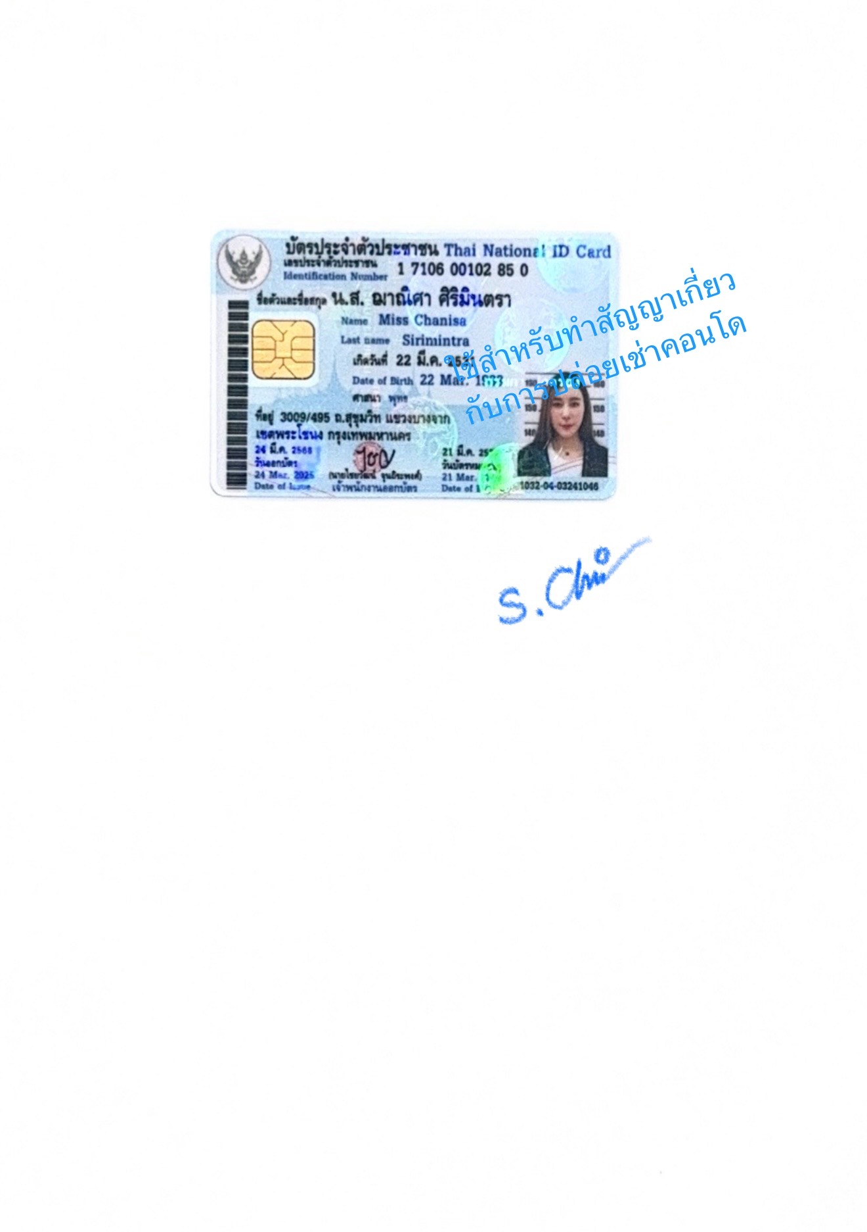

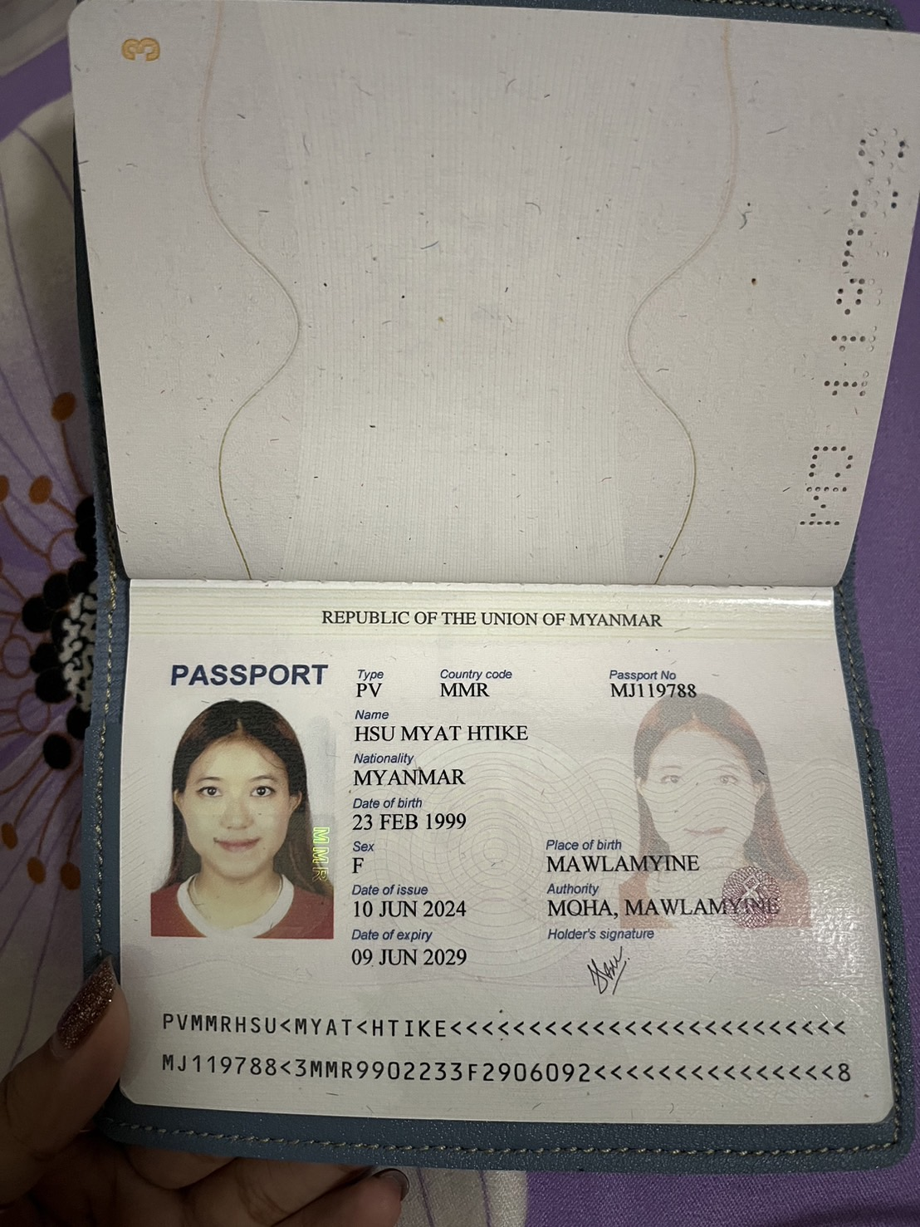

เอกสารแนบ
ติดต่อช่องทางทั้งสองฝ่ายต้อง Add Line

Additional agreement contact channel for both parties much scan Add Line
Note: Please add line as follow QR below in connecting with after-services SVLM Thailand
หมายเหตุ : กรุณาแอดไลน์ตาม QR ด้านล่างเพื่อติดต่อบริการหลังการขาย SVLM Thailand


Owner QR

Tenant QR

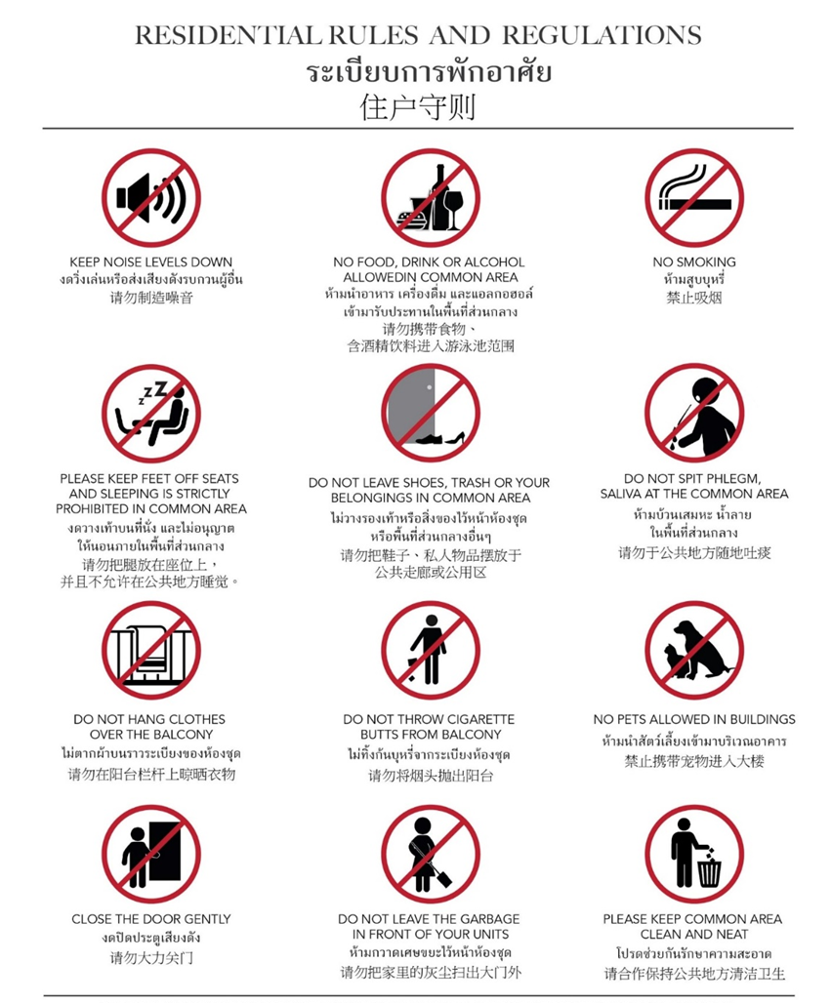
Remark
- The price(s) of the fine(s) must be in accordance with the condominium’s regulations. And/or the regulations of each condominium project.
1. ราคาค่าปรับให้เป็นไปตามระเบียบ และ/หรือข้อบังคับของอาคารชุดแต่ละโครงการ
2. In the event that the lessee violates any of the residence’s regulations including any actions that cause nuisance to other residents (document attached with this lease contract), the lessee must pay the fine.
2. ผู้เช่าจะต้องชำระค่าปรับ ในกรณีที่กระทำผิดระเบียบการพักอาศัย รวมถึงการกระทำใดๆ ที่ก่อให้เกิดความเดือดร้อนรำคาญต่อผู้พักอาศัยอื่น (เอกสารแนบท้ายสัญญา)


สัญญาแนบท้ายบริการที่ทางบริษัทดำเนินการให้บริการ
ภายใต้กฎและระเบียบการจัดการและค่าบริการและเงื่อนไขของบริษัท
The service addendum that the Company provides services under
the Company's rules and regulations and service fees and conditions.
วันที่ 8 กรกฎาคม 2025
เรื่อง การอนุญาตให้ บริษัท สยามวิไล ดิเวลลอปเม้นท์ จำกัด (SVLM Thailand) ดำเนินการปล่อยเช่า
เรียน นางสาวฌาณิศา ศิริมินตรา
บริษัท สยามวิไล ดิเวลอปเม้นท์ จำกัด ยินดีให้บริการในมาตรฐานบริการที่มีคุณภาพ และได้รับการไว้ว่างใจจากท่าน ดังต่อไปนี้ ขอลงทะเบียนรายชื่อลูกค้าและรายละเอียดทรัพย์สิน
Subject: Authorization for Siamvilai Development Co., Ltd. (SVLM Thailand) to Proceed with Property Rental Services
To: Ms. Chanisa Sirimintra
Siamvilai Development Co., Ltd. is pleased to provide high-quality professional services and appreciates the trust you have placed in our company. We hereby request to register the customer’s name and the details of the property as follows.
ชื่อลูกค้า: | นางสาวฌาณิศา ศิริมินตรา
โครงการ | เดอะไลน์ สุขุมวิท 101
ประเภททรัพย์ | Condominium
ที่ตั้ง | 3009 ซอย สุขุมวิท 101 แขวงบางจาก เขตพระโขนง กรุงเทพมหานคร 10260
ราคาเช่า | 16000
ระยะสัญญาเช่า | 1 ปี
วันที่เริ่มสัญญา | 8 กรกฎาคม 2025 - 7 กรกฎาคม 2026
ค่ามัดจำ | 32000
โดยเป็นสัญญาปีที่ | 1 ของอายุสัญญา

Name / Surname: | Ms. Chanisa Sirimintra
Projects | The Line Sukhumvit 101
Property Type | Condominium
Address | 3009 Sukhumvit 101 Road, Bang Chak Sub-District, Phra Khanong District, Bangkok 10260
Rental Fee | 16000
Contract Period | 1 Year
Start - Expire | 8 July 2025 July, 2025 - 7 July 2026 July, 2026
Deposit | 32000
This agreement is for the [ordinal] year | 1st

บริษัท สยามวิไล ดิเวลลอปเม้นท์จำกัด (SVLM Thailand) โดย นายธนวรรธน์ โมมิน กรรมการผู้มีอำนาจ รายละเอียดปรากฏตามสำเนาบัตรประชาชน , สำเนาทะเบียนบ้าน / สำเนาหนังสือเดินทาง ของกรรมการผู้มีอำนาจ เอกสารแนบท้ายบริการ แนบท้ายหนังสือนี้ สำนักงานตั้งอยู่เลขที่ 75 พัฒนาการ 20 แยก 5 เขตสวนหลวง แขวง สวนหลวง 10250 ซึ่งต่อไปในหนังสือนี้จะเรียกว่า “บริษัทตัวแทนและผู้ดำเนินจัดการ”
Siamvilai Development Co., Ltd. (SVLM Thailand), represented by Mr. Tanavat Momin, the authorized director, whose details are shown in the attached copy of the identification card, house registration, and/or passport of the authorized director, as enclosed with this letter as supporting documents. The company’s registered office is located at No. 75, Pattanakarn 20 Yaek 5, Suan Luang District, Suan Luang Subdistrict, Bangkok 10250, hereinafter referred to as the “Agent and Property Manager.”
นาย ธนวรรธน์ โมมิน รายละเอียดปรากฏตามสำเนาบัตรประชาชน , สำเนาทะเบียนบ้าน / สำเนาหนังสือเดินทาง เอกสารแนบท้ายบริการ แนบท้ายหนังสือนี้ บ้านเรือนตั้งอยู่เลขที่ 71 พัฒนาการ 20 แยก 5 เขตสวนหลวง แขวงสวนหลวง กรุงเทพ 10250 ซึ่งต่อไปในหนังสือนี้จะเรียกว่า “บริษัทตัวแทนและผู้ดำเนินจัดการ”
Mr. Tanavat Momin, whose personal details are provided in the attached copies of the identification card, house registration, and/or passport, enclosed herewith as supporting documents to this letter. His residence is located at No. 71, Pattanakarn 20 Yaek 5, Suan Luang District, Suan Luang Subdistrict, Bangkok 10250, hereinafter referred to in this document as the “Agent and Property Manager.”

ตามที่ข้าพเจ้าได้ดำเนินการเป็นนายหน้าจัดหาผู้เช่ามาเพื่อเช่าห้องชุดตามรายการทรัพย์สินเพื่อการเช่าที่ระบุใน เอกสารแนบท้ายสัญญาเช่าห้องชุด แนบหนังสือนี้ จากเจ้าของกรรมสิทธิ์ห้องชุดดังกล่าว (“เจ้าของห้องชุด”) ข้าพเจ้าขอให้คำรับรองต่อเจ้าของห้องชุด และ/หรือตัวแทนที่ได้รับมอบหมายจากเจ้าของห้องชุด และตกลงรับในเงื่อนไขในการเป็นนายหน้า ดังมีข้อความต่อไปนี้

As I have acted as a broker in procuring a tenant for the lease of the condominium unit as specified in the Property Schedule attached to the Lease Agreement, enclosed herewith this letter, from the legal owner of the said condominium unit (the “Unit Owner”), I hereby provide my representations and warranties to the Unit Owner and/or the authorized representative of the Unit Owner, and agree to the terms and conditions of acting as a broker, as set forth below.
ข้อ 1. ในการจัดหาผู้เช่าในแต่ละคราว นายหน้าจะได้รับเงินค่าตอบแทนการจัดหาผู้เช่า (Commission) ในช่วงอัตรา เท่ากับค่าเช่าจำนวน 1 เดือน ต่อ สัญญาเช่า 1 ปี และกรณีที่ต่อระยะเวลาการเช่าจะได้รับค่าตอบแทนในอัตรา 50% แต่ไม่เกิน 3 ปี ของค่าเช่าต่อเดือนหารเฉลี่ยกับจำนวนเดือนที่ต่อสัญญา แล้วแต่กรณี ทั้งนี้ ตัวแทนที่ได้รับมอบหมายจากเจ้าของห้องชุดจะแจ้งอัตราค่าตอบแทนการจัดหาผู้เช่า (Commission) ให้นายหน้าทราบล่วงหน้าในแต่ละคราวก่อนการให้ดำเนินการจัดหาผู้เช่า โดยนายหน้าจะได้รับค่าตอบแทนการจัดหาผู้เช่า (Commission) เมื่อเจ้าของห้องชุด และ/หรือตัวแทนที่ได้รับมอบหมายจากเจ้าของห้องชุด ได้รับเงินค่าเช่าล่วงหน้า (Advance payment) และเงินประกัน (Security deposit) ตามสัญญาเช่าครบถ้วนแล้วเท่านั้น ทั้งนี้ หากผู้เช่าหรือผู้ให้เช่ายกเลิกการจอง นายหน้ามีสิทธิได้รับค่าตอบแทนการจัดหาผู้เช่า (Commission) ในอัตรา 50% ของเงินจองที่ผู้ให้เช่าได้รับจากผู้เช่าแล้ว โดยนายหน้าจะทำการขอเบิกจ่ายค่าตอบแทนการจัดหาผู้เช่า (Commission) ไปยังเจ้าของห้องชุด และ/หรือ ตัวแทนที่ได้รับมอบหมายจากเจ้าของห้องชุดตามข้อกำหนดและวิธีการที่เจ้าของห้องชุด และ/หรือตัวแทนที่ได้รับมอบหมายจากเจ้าของห้องชุดกำหนดไว้ ซึ่งเจ้าของห้องชุด และ/หรือ ตัวแทนที่ได้รับมอบหมายจากเจ้าของห้องชุดจะชำระค่าตอบแทนการจัดหาผู้เช่าให้แก่นายหน้าเป็นเงินสด หรือการโอนเงินผ่านบัญชีธนาคาร
Clause 1:
For each successful lease arrangement, the Broker shall be entitled to receive a commission equivalent to one (1) month’s rent for every one-year lease term. In the case of lease renewals, the Broker shall be entitled to receive a commission at the rate of 50% of the monthly rent, prorated based on the number of months extended, for a period not exceeding three (3) years. The Unit Owner’s authorized representative shall inform the Broker in advance of the applicable commission rate for each lease transaction.
The Broker shall only be entitled to receive the commission upon the Unit Owner and/or the Unit Owner’s authorized representative having received the full advance rental payment and security deposit in accordance with the terms of the lease agreement. If the tenant or the landlord cancels the booking, the Broker shall be entitled to receive a commission equal to 50% of the booking fee already received by the landlord from the tenant.
The Broker shall submit a request for the commission payment to the Unit Owner and/or the authorized representative of the Unit Owner, in accordance with the terms and procedures specified by the Unit Owner and/or such authorized representative. The commission shall be paid to the Broker either in cash or via bank transfer, as determined by the Unit Owner and/or the authorized representative.

ข้อ 2. ขอบเขตหน้าที่และความรับผิดชอบของนายหน้าเป็นไปตาม เอกสารแนบท้ายบริการ แนบท้ายหนังสือนี้
Clause 2:
The scope of duties and responsibilities of the Broker shall be in accordance with the Service Attachment enclosed herewith this letter.

ข้อ 3. การชำระเงินประกัน (Security deposit) ตามสัญญาเช่า นายหน้าจะดำเนินการให้ผู้เช่าชำระเป็นสกุลเงินบาทไทยเท่านั้น โดยเมื่อสัญญาเช่าสิ้นสุดลงโดยไม่มีการผิดสัญญาของผู้เช่า รวมถึงไม่มีความเสียหายใดๆ เจ้าของห้องชุด และ/หรือ ตัวแทนที่ได้รับมอบหมายจากเจ้าของห้องชุดจะคืนเงินประกันให้เป็นสกุลเงินบาทไทยเช่นกัน
อย่างไรก็ดี นายหน้ามีหน้าที่แจ้งให้ผู้เช่าทราบว่าผู้เช่าไม่มีสิทธิยกเลิกการจอง และ/หรือยกเลิกการเช่า
กรณียกเลิกการจองหรือยกเลิกการเช่า ผู้เช่าต้องถูกริบเงินจอง และ/หรือเงินประกันทั้งหมด ทั้งนี้ หากมีกรณีโต้แย้งใด ๆ นายหน้ามีหน้าที่รับผิดชอบต่อผู้เช่าด้วยตนเองทั้งสิ้น
Clause 3:
The security deposit under the lease agreement shall be paid by the tenant in Thai Baht currency only. Upon the expiration of the lease agreement, provided that the tenant has not breached any terms of the agreement and there is no damage to the property, the Unit Owner and/or the authorized representative of the Unit Owner shall refund the security deposit in Thai Baht as well.
The Broker is responsible for informing the tenant that the tenant has no right to cancel the booking and/or terminate the lease. In the event of a booking or lease cancellation by the tenant, the booking fee and/or the security deposit shall be forfeited in full.
In the case of any disputes arising from such matters, the Broker shall be solely responsible for handling and resolving the issue directly with the tenant.

ข้อ 4. นายหน้ารับรองว่า บรรดาข้อมูลส่วนบุคคลที่นายหน้าได้เก็บรวบรวม ใช้ และเปิดเผยให้แก่เจ้าของห้องชุด และ/หรือตัวแทนที่ได้รับมอบหมายจากเจ้าของห้องชุดตามหนังสือนี้ เป็นข้อมูลที่ชอบด้วยพระราชบัญญัติคุ้มครองข้อมูลส่วนบุคคล และ/หรือกฎหมายอื่นที่เกี่ยวข้องแล้ว รวมถึงนายหน้ามีสิทธิเปิดเผยข้อมูลส่วนบุคคลให้แก่เจ้าของห้องชุด และ/หรือตัวแทนที่ได้รับมอบหมายจากเจ้าของห้องชุดตามหนังสือนี้ได้ รวมถึงนายหน้าได้ปฏิบัติตามกฎหมายดังกล่าวครบถ้วนแล้ว
ทั้งนี้ ในการดำเนินการตามวัตถุประสงค์ของบันทึกนี้ นายหน้ารับทราบว่านายหน้าจะได้รับข้อมูล ได้แก่ ชื่อ – นามสกุล ของเจ้าของห้องชุด ซึ่งถือเป็นข้อมูลส่วนบุคคลของเจ้าของห้องชุดจากผู้ควบคุมข้อมูล (บริษัท พลัส พร็อพเพอร์ตี้ จำกัด) โดยนายหน้าให้คำรับรองว่าจะเก็บและใช้ข้อมูลส่วนบุคคลดังกล่าวเพื่อให้บรรลุประสงค์ตามหนังสือนี้เท่านั้น ไม่สามารถเก็บ ใช้ นอกเหนือจากวัตถุประสงค์ของหนังสือนี้ และไม่สามารถส่งต่อข้อมูลส่วนบุคคลดังกล่าวให้บุคคลที่สาม หรือถ่ายโอนข้อมูลไม่ว่ากรณีใดๆ ก็ตาม รวมถึงต้องจัดให้มีมาตรการคุ้มครองข้อมูลส่วนบุคคลที่เหมาะสม เพื่อป้องกันการสูญหาย การเข้าถึง ใช้เปลี่ยนแปลง แก้ไข หรือเปิดเผยข้อมูลส่วนบุคคลโดยปราศจากอำนาจ หรือโดยมิชอบ และจะทำการส่งคืนข้อมูลให้แก่ผู้ควบคุมข้อมูล หรือลบข้อมูลตามคำสั่งของผู้ควบคุมข้อมูลส่วนบุคคล และ/หรือลบหลังจากที่หน้าที่ตามหนังสือนี้สิ้นสุดลง รวมถึงปฏิบัติตามพระราชบัญญัติคุ้มครองข้อมูลส่วนบุคคลที่เกี่ยวข้องทุกประการ
อนึ่ง หากมีเหตุการณ์กระทำอันเป็นการละเมิดต่อความปลอดภัยของข้อมูลส่วนบุคคล นายหน้ามีหน้าที่ต้องแจ้งให้ผู้ควบคุมข้อมูลทราบโดยทันที ทั้งนี้ ภายใน 24 ช.ม. และนายหน้าตกลงรับผิดชอบต่อความเสียหายที่เกิดจากเหตุดังกล่าว ทั้งความเสียหายที่เกิดขึ้นกับเจ้าของข้อมูลส่วนบุคคล และความเสียหายที่เกิดขึ้นกับผู้ควบคุมข้อมูล ค่าใช้จ่ายในการระงับยับยั้ง และ/หรือแก้ไขเยียวยาเหตุดังกล่าว รวมถึงค่าปรับที่ผู้ควบคุมข้อมูลต้องเสียตามกฎหมายคุ้มครองข้อมูลส่วนบุคคลจากเหตุดังกล่าวด้วย
Clause 4:
The Broker warrants that all personal data collected, used, and disclosed to the Unit Owner and/or the authorized representative of the Unit Owner as specified in this letter are in compliance with the Personal Data Protection Act and/or other applicable laws. The Broker has the right to disclose such personal data to the Unit Owner and/or the authorized representative of the Unit Owner, and the Broker confirms that they have fully complied with the relevant laws.
In performing the purposes of this agreement, the Broker acknowledges that they will receive personal data, including the name of the Unit Owner, which is considered personal data of the Unit Owner, from the data controller (Plus Property Co., Ltd.). The Broker warrants that such personal data will only be collected and used for the purpose of this agreement and shall not be used or disclosed for any other purpose. The Broker shall not transfer or disclose personal data to any third party or transfer it in any manner and shall implement appropriate measures to protect the personal data from loss, unauthorized access, use, alteration, modification, or disclosure. The Broker shall return or delete the personal data as instructed by the data controller or after the termination of the duties under this agreement and shall comply with all relevant provisions of the Personal Data Protection Act.
In the event of any breach compromising the security of personal data, the Broker is obligated to notify the data controller immediately, within 24 hours, and the Broker agrees to be fully responsible for any damages arising from such breach, including damages to the data subject and to the data controller, costs incurred in mitigating or remedying the breach, and any fines that may be imposed on the data controller under the Personal Data Protection Act.

ข้อ 5. นายหน้ารับรองว่านายหน้าจะไม่นำห้องชุดไปปล่อยเช่ารายวัน และ/หรือ รายสัปดาห์ อันเป็นการฝ่าฝืนต่อกฎหมายที่เกี่ยวข้อง หากหน้าหน้าฝ่าฝืนให้ถือว่านายหน้าผิดข้อตกลงตามบันทึกนี้ และต้องรับผิดชอบตามความเสียหายที่เกิดขึ้นจริงในทุกกรณี

Clause 5:
The Broker warrants that they will not rent out the unit on a daily and/or weekly basis, which would constitute a violation of applicable laws. In the event of any breach, the Broker shall be considered in violation of this agreement and shall be liable for any actual damage arising from such breach in all cases.

ข้อ 6. นายหน้ารับทราบและตกลงว่า ข้อมูลต่าง ๆ ไม่ว่าจะเป็นในรูปแบบของเอกสาร วัตถุ สื่อคอมพิวเตอร์ หรืออื่น ๆ โดยไม่คำนึงว่าจะได้กระทำเครื่องหมายหรือระบุว่าเป็น “ความลับ” หรือไม่ ที่ได้มาจากหรือเนื่องมาจากการดำเนินการเป็นนายหน้าตามหนังสือนี้ เป็นทรัพย์สินของเจ้าของห้องชุด และ/หรือตัวแทนที่ได้รับมอบหมายจากเจ้าของห้องชุด นายหน้าตกลงจะใช้ข้อมูลดังกล่าวข้างต้นเพื่อวัตถุประสงค์ของงานที่มุ่งหมายตามหนังสือนี้เท่านั้น และต้องรักษาข้อมูลนี้ไว้เป็นความลับ หรือ ต้องไม่เปิดเผยข้อมูลเหล่านั้นไม่ว่าโดยทางตรงหรือทางอ้อมต่อบุคคล และ/หรือนิติบุคคลอื่นใด หรือใช้ข้อมูลนั้นเพื่อวัตถุประสงค์อื่น ตลอดระยะเวลาของหนังสือนี้ หรือแม้ภายหลังจากความผูกพันตามหนังสือนี้จะสิ้นสุดลงแล้วก็ตาม เว้นแต่จะได้รับความยินยอมเป็นหนังสือจากเจ้าของห้องชุด และ/หรือตัวแทนที่ได้รับมอบหมายจากเจ้าของห้องชุด
Clause 6:
The Broker acknowledges and agrees that all information, whether in the form of documents, objects, computer media, or any other form, regardless of whether marked or designated as "confidential," obtained from or in connection with the brokerage services under this agreement, is the property of the Unit Owner and/or the authorized representative of the Unit Owner. The Broker agrees to use such information solely for the purposes of fulfilling the objectives of this agreement and shall keep such information confidential. The Broker shall not disclose such information, whether directly or indirectly, to any individual or legal entity, nor use such information for any other purpose, for the duration of this agreement or even after the termination of the obligations under this agreement, unless written consent is obtained from the Unit Owner and/or the authorized representative of the Unit Owner.

ข้อ 7. บริษัทให้ทางเจ้าของห้องและผู้เช่า สแกนคิวอาร์โค้ด ที่ปรากฏเอกสารแนบ เอกสาร แนบท้าย ติดต่อช่องทางทั้งสองฝ่ายต้อง Add Line ตามที่ระบุเพื่อการติดต่อสวนต่างๆ ตลอดอายุสัญญาและสัญญาปีต่อ รวบถึงการรับรู้เงื่อนข่าวสารและการการเปลี่ยนแปลงข้อมูล ต่างๆ เพื่อเป็นประโยชน์แก้ผู้เช่า และ ผู้ให้เช่าเพื่อประสิทธิภาพสูงสุดโดยจะไม่มีการติดต่อโดยตรงการเองเพื่อให้การสื่อสารเปลี่ยนแปลงไปทางใดทางหนึ่ง

Clause 7:
The Company requires both the Unit Owner and the Tenant to scan the QR code as shown in the attached documents. Both parties must add each other online using the provided Line IDs for communication throughout the term of the contract and any subsequent renewal years. This is to ensure proper notification of updates and changes in information, which will benefit both the Tenant and the Unit Owner for maximum efficiency. Direct communication between the parties outside of this method is prohibited, to ensure that all communication remains consistent and accurate.
ข้อ 8. บริษัทแสดงเจตจำนงต่อการบริหารจัดการที่มี บริษัทเสริมโดยสามารถติดต่อประสารงานระหว่างพักอาศัยและปล่อยเช่าเพื่อความสะดวกสบายโดยมีรายละเอียดเบื้องต้นดังต่อไปนี้ที่ต้องการแจ้งทางบริษัทผู้ดำเนินการปล่อยเช่าให้ทราบเพื่อการแก้ไขให้ตรงตามเงื่อนไขสัญญาเช่าห้องชุด
8.1 การเสียหายของเครื่องใช้ไฟฟ้า
8.2 การเสียหายของพื้น
8.3 การเสียหายของทรัพย์สิน
8.4 การเสียหายของสิ่งของต่างๆภายในห้อง
8.5 รวมถึงการดูแลทรัพย์สินที่รับการปล่อยเช่าเป็นอย่างดี
8.6 สามารถจองบริการเสริม แม่บ้านทำความสะอาดได้ ผ่าน Line Customer Service
8.7 บริษัท มีประกันทรัพย์ ภายในห้องระหว่างเช่า ด้วยประกัน ห้องหายห่วงจาก Living insider

Clause 8:
The Company expresses its intent to manage the property effectively, ensuring smooth communication between the tenant and the rental operator for convenience. The following details need to be communicated to the rental operator for proper adjustments to comply with the lease agreement:
8.1 Damage to electrical appliances
8.2 Damage to the floor
8.3 Damage to the property
8.4 Damage to items within the room
8.5 Proper maintenance of rental property
8.6 Housekeeping services can be booked through Line Customer Service
8.7 The Company provides property insurance for the room during the lease period with "Living Insider" under the "Room Protection" insurance policy. The Company is a legally authorized distributor, as per the partnership agreement between the two companies.

ข้อ 9. บริษัทจะเป็นผู้ดำเนินการดูแลทรัพย์สินส่งมองห้องคืนผ่านการปล่อยเช่าตลอดอายุสัญญาโดยเงื่อนไขการคืนห้องจะมีการดำเนินการก่อนคืนมัดจำเงื่อนไขเบื้องต้นตามข้อมูลต่อไปนี้
9.1 ทางบริษัทจะดำเนินการตรวจรับห้องคืนสภาพโดยดำเนินการ ทำความสะอาดห้องล้างแอร์ ให้เนื่องจากการอยู่อาศัยของผู้เช่าในสถานที่ผู้ให้เช่านั้นเป็นหน้าที่ของผู้เช่าโดยยินยอมให้หักจากเงินประกัน
9.2 ทางบริษัทจะดำเนินการตรวจสภาพความเสียหายที่เกิดตั้งแต่เข้าอยู่อาศัย โดยอ้างจาก สัญญา Furniture Lists ที่ทำได้ก่อนเข้าอยู่อาศัย หากมีการตรวจพบความเสียหาย ตัวแทน/นายหน้า จะประเมินราคาค่าเสียหายและหักจากเงินประกันหากไม่เพียงพอผู้เช่ายินดีชำระให้ครบตามจำนวนจริง
9.3 ทางบริษัทจะดำเนินการคิดค่าน้ำ และค่าไฟคงค้างถึงวันที่ลูกค้าย้ายออก ผู้เช่าจะส่งบิลเดือนล่าสุดที่ได้รับให้ทาง นายหน้า/ตัวแทน เพื่อการคำนวณที่ตรงและยินยอมให้หักจากเงินมัดจำ
9.4 เมื่อดำเนินการครบถ้วนสมบูรณ์บริษัท จะแจ้งผู้เช่าคืนเงินประกันให้แก่ผู้เช่า ผ่านช่องทางความสะดวกที่ผู้เช่าแจ้งต่อนายหน้า/ตัวแทน ของบริษัทเท่านั้น

Clause 9:
The Company will be responsible for managing the property and handling the return of the rental unit throughout the lease term. The conditions for the return of the unit will be carried out before the security deposit is refunded. The preliminary conditions are as follows:
9.1 The Company will conduct a room inspection and cleaning, including air conditioner cleaning, as the tenant’s responsibility during their stay at the rental property. Any necessary deductions will be made from the security deposit.
9.2 The Company will assess any damage that occurred during the tenant's occupancy by referencing the Furniture List signed before the move-in. If any damage is found, the agent/broker will assess the cost of repair and deduct it from the security deposit. If the deposit is insufficient, the tenant agrees to pay the remaining amount.
9.3 The Company will calculate any outstanding water, and electricity charges up to the date the tenant moves out. The tenant will submit the most recent utility bills to the agent/broker for accurate calculations and agrees to deduct the amount from the security deposit.
9.4 Once all procedures are completed, the Company will notify the tenant of the refund of the security deposit through the communication channel provided by the tenant to the agent/broker of the Company.

ลงชื่อ.....................................................นายหน้าผู้ให้คำรับรอง
(บริษัท สยามวิไล ดิเวลลอปเม้นท์ จำกัด)
Signed.....................................................The Broker giving the certification
(Siamvilai Development Co., Ltd.)
ลงชื่อ/signature..........................................รับทราบ
(Ms. Chanisa Sirimintra)
ลงชื่อ/signature ...........................................รับทราบ

(Mr. Thura Min Saw Oo)

